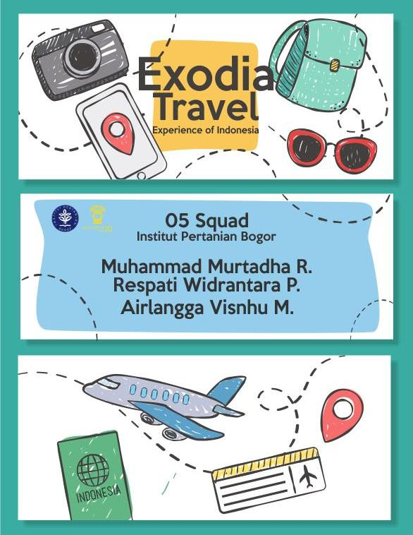

Executive Summary

Tentang Perusahaan

Exodia adalah sebuah start-up teknologi yang bergerak di bidang pariwisata dengan membuat aplikasi tour guide untuk wisatawan yang datang ke 33 provinsi di Indonesia. Start-up Exodia berlokasi di Bogor, Jawa Barat. Kami membawa tiga value utama yaitu:
- wisata yang menyenangkan dan menguntungkan,
- penguatan pariwisata dan usaha lokal,

- transparansi harga barang atau jasa sehingga wisatawan dapat membandingkan harga yang ditawarkan dari satu tempat dengan yang lain.

Start-up Exodia didirikan oleh tiga orang yaitu:

- Muhammad Murtadha Ramadhan - Chief Executive Officer (CEO)

  - Murtadha mempunyai kemampuan dalam hal Leadership dan manajemen. Ia juga mempunyai jaringan mancanegara dan kemampuan negosiasi yang ia dapat setelah berpartisipasi dalam beberapa konferensi internasional Model United Nations di Eropa dan workshop business plan di Busan, Korea Selatan

- Respati Widrantara Putra - Chief Technology Officer (CTO)

  - Respati mempunyai pengalaman yang mumpuni dalam pengembangan sistem berbasis web maupun mobile dalam beberapa projek yang ditujukkan kepada client luar kampus. Ia juga mempunyai komitmen yang tinggi, kemampuan untuk memimpin tim, serta pengetahuan mengenai infrastruktur teknologi start-up.

- Airlangga Visnhu Murti - Chief Marketing Officer (CMO)

  - Airlangga mempunyai pengalaman dan kemampuan dalam hal pengadaan dana dan penjualan produk-produk. Ia juga aktif di berbagai kegiatan sebagai anggota divisi dana usaha . Komitmennya yang tinggi dan strategi pemasaran yang unik membuat produk yang ia tawarkan selalu masuk dan mudah di terima oleh pelanggan maupun pasar.

Deskripsi Produk

Aplikasi Exodia sebagai aplikasi tour guide memberikan rekomendasi rute kepada wisatawan untuk mengenal daerah destinasi wisata dalam cakupan provinsi di Indonesia. Aplikasi ini mempunyai target pengguna utama yaitu wisatawan dan pelaku usaha lokal seperti tempat makan, tempat oleh-oleh, dan penginapan. Wisatawan akan mendapatkan beberapa rute rekomendasi dari Exodia. Rute akan dikemas dalam bentuk permainan dengan adanya “start, checkpoint & finish” dan pada rute tersebut akan terdapat beberapa rekomendasi “hotel,tempat wisata, restaurant/tempat makan & pusat oleh-oleh”. Wisatawan akan mendapatkan reward setelah mencapai checkpoint atau setelah melaksanakan challenge tertentu. Reward berupa token nantinya dapat ditukar dengan koin, yang selanjutnya dapat ditukar dengan voucher dengan penawaran tertentu. Untuk pelaku usaha, mereka dapat mempromosikan produk atau jasanya dengan mendaftarkan lokasi usahanya pada rute yang telah direkomendasikan dalam aplikasi ini, sehingga usahanya menjadi lebih ramai.

Analisis Pasar dan Kompetitor

Menurut data dari Kementrian Pariwisata RI, pada bulan april tahun 2016 saja tercatat sebanyak ”956.381” wisatawan mancanegara datang ke Indonesia, sedangkan pada bulan april 2017 tercatat sebanyak ”1.142.180” . Hal ini menandakan bahwa sektor pariwisata masih menjadi salah satu ladang bisnis di Indonesia karena terus mengalami peningkatan tiap tahunnya.

Setelah melakukan riset, kami menemukan salah satu aplikasi kompetitor yaitu GoogleTrips. Aplikasi GoogleTrips dapat diunduh dengan gratis oleh pengguna untuk menentukan rute wisata secara acak. Namun, GoogleTrips tidak memberikan sensasi ‘fun’ dalam penggunaan aplikasi dan tidak menjadi wadah bagi usaha lokal khususnya di Indonesia untuk mempromosikan produk atau jasanya secara transparan. Berdasarkan hal tersebut, poin-poin yang menjadi pembeda aplikasi kami dengan yang lain yaitu:
- Perjalanan wisata yang dikemas layaknya sebuah game atau permainan
- Transparansi harga produk atau jasa bagi wisawatan.

- Berbagai keuntungan seperti koin, diskon, voucher bisa didapat selama perjalanan wisata.

- Rute yang variatif dan merepresentasikan daerah tersebut.

Strategi Bisnis
● Strategi Penjualan dan Marketing

a. Sebelum Peluncuran Awal Aplikasi

Kami memberikan penawaran dengan harga yang menarik sebelum peluncuran untuk menarik pemilik usaha agar mendaftarkan lokasi usahanya pada rute yang tersedia di aplikasi ini. Pada fase ini, kami fokus pada mencari pelaku usaha sebanyak mungkin yang ingin mempromosikan usahanya di aplikasi kami sehingga lokasi yang menjadi rute bagi wisatawan telah terdapat tempat wisata, tempat makan, atau penginapan yang merupakan pelanggan aplikasi kami.

b. Setelah Peluncuran Aplikasi

Pada fase ini, kami berusaha untuk menarik para wisatawan untuk menggunakan aplikasi kami dengan mempromosikan aplikasi ini lewat media sosial seperti Facebook, Twitter, dan Instagram. Dari sana, diharapkan wisatawan dapat menyebarkan informasi mengenai aplikasi ini melalui ‘mulut ke mulut’.

Sementara, untuk pelaku usaha, kami menggunakan dua strategi penjualan yaitu:

- Fitur Membership untuk pin-location pada rute yang terdapat di Exodia dengan beberapa pilihan paket promosi :”GOLD, SILVER, BRONZE”

- Menambah key partner seperti Grab, GO-JEK, UBER, dan Traveloka dengan merekomendasikan mereka ke wisatawan sebagai alternatif dalam perjalanannya.

- Strategi Keuangan

  - Mencapai penjualan sebesar Rp.50.000.000,00 perbulan di tahun pertama

  - Meningkatkan penjualan tahun kedua sebesar 50%

  - Ekspansi bisnis dengan menambah key-partner ke segala bidang yang berhubungan dengan pariwisata

  - Target BEP dan adanya Net Profit ditahun ke-5
